Family Math Studio Lección 6.2 · Sesión 2 · 6.NOS.1

Dividir con números mixtos
Dividir un número mixto entre otro, cambiando primero los dos a fracciones.
Nombre Fecha

La chispa de hoy
Una tienda de regalos tiene una cinta de 6 3/4 metros de largo. Cada moño usa 2 1/4 metros. ¿Cuántos moños puede hacer la tienda? Primero adivina: ¿más de 2 moños o menos?
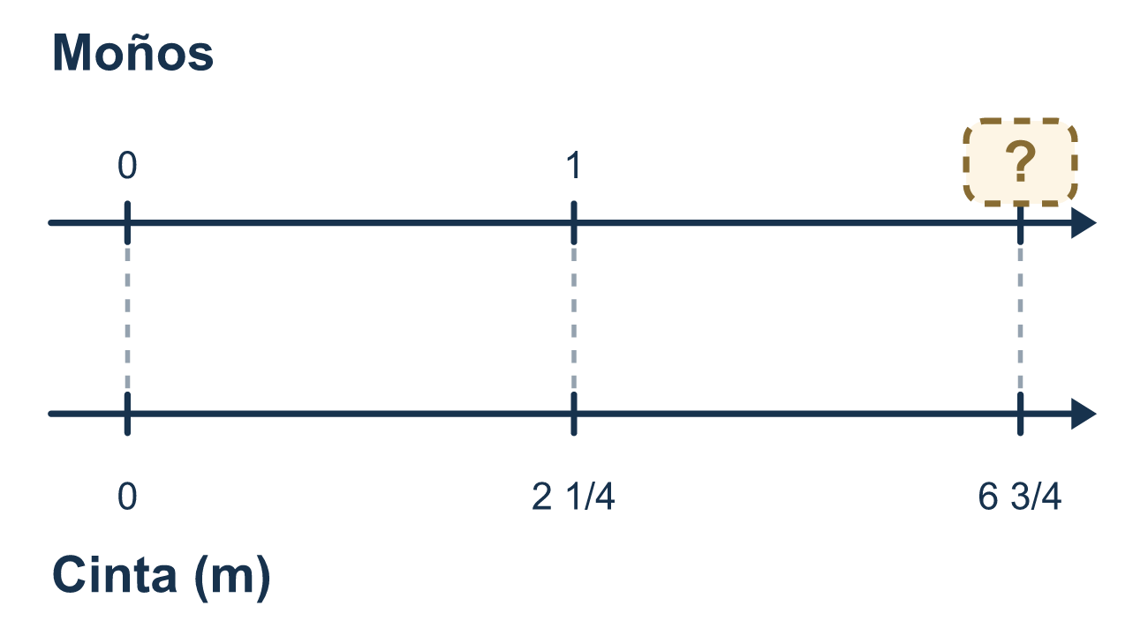
Nuestro modelo de clase: los dos a fracciones impropias

Inténtalo
Resuélvelo en papel. Escribe una respuesta en cada línea.
- Escribe 6 2/5 como fracción impropia.
A. 12/5 B. 32/5 C. 8/5 D. 62/5
Mi respuesta
- Escribe 3 3/4 como fracción impropia.
A. 6/4 B. 9/4 C. 33/4 D. 15/4
Mi respuesta
- Para resolver 5 1/2 ÷ 1 1/4, ¿qué debes hacer primero?
A. Escribe cada número mixto como fracción impropia B. Voltea 1 1/4 y deja 5 1/2 como está C. Resta los enteros D. Divide 5 entre 1 y 1/2 entre 1/4
Mi respuesta
- ¿Cuánto es 7/2 ÷ 7/4?
A. 1/2 B. 49/8 C. 2
Mi respuesta
- ¿Cuánto es 1 1/2 ÷ 2 1/4?
A. 27/8 B. 2/3 C. 3/2
Mi respuesta

Conversen
¿Cuáles son sus dos fracciones impropias y cuántos pedazos caben?

Misión en casa
Tomen una cuerda o cinta y finjan que mide 6 3/4 metros, con 2 1/4 metros para cada moño. Pregunten: ¿aproximadamente cuántos moños? Luego cuenten en cuartos: ¿cuántos cuartos hay en cada largo?

Si se atoran, pregunten
- ¿Ya son fracciones todos los números?
- ¿Cuál fracción se invierte — la primera o la segunda?
- ¿Cuántos grupos de ese tamaño caben en el total?

Hazlo en pantalla

Escanea o escribe el enlace. La misma lección, con pistas. eduwonderlab.com/lessons/6-2-part2/homework.html
¿Cómo te sentiste? (opcional) ☐ Difícil ☐ Voy mejorando ☐ Lo entendí

Family Math Studio · Para adultos Lección 6.2 · Sesión 2 · 6.NOS.1

Respuestas y notas para conversar
Dividir con números mixtos

Lo que aprende tu estudiante
Esta noche dividimos números mixtos — y todo el truco es convertirlos en fracciones impropias ANTES de cualquier otra cosa.

Respuestas
Pidan a su estudiante que explique antes de mirar.
- B. 32/5. 6 2/5 = 32/5, porque 6 × 5 = 30 y 30 + 2 = 32 quintos.
- D. 15/4. 3 3/4 = 15/4, porque 3 × 4 = 12 y 12 + 3 = 15 cuartos.
- A. Escribe cada número mixto como fracción impropia. Escribe cada número mixto como fracción impropia primero. Solo entonces puedes usar Mantén, Cambia, Voltea.
- C. 2. 7/2 ÷ 7/4 = 7/2 × 4/7 = 28/14 = 2.
- B. 2/3. 1 1/2 = 3/2 y 2 1/4 = 9/4, así que 3/2 × 4/9 = 12/18 = 2/3.

Conversen
¿Cuáles son sus dos fracciones impropias y cuántos pedazos caben?

Cuando se atoren, pregunten
- ¿Ya son fracciones todos los números?
- ¿Cuál fracción se invierte — la primera o la segunda?
- ¿Cuántos grupos de ese tamaño caben en el total?

Eviten decir
- Divide los enteros, y luego divide las fracciones.
- Invierte las dos fracciones por si acaso.
- Déjalo como número mixto, es más fácil de leer.

Misión en casa
Tomen una cuerda o cinta y finjan que mide 6 3/4 metros, con 2 1/4 metros para cada moño. Pregunten: ¿aproximadamente cuántos moños? Luego cuenten en cuartos: ¿cuántos cuartos hay en cada largo?

